采集控制软件技术协议与方案

一、项目概述
本采集控制系统旨在通过软硬件协同，实现对多设备的集成控制、精准检测与数据管理。系统以 UI 为核心操作界面，对接 6 关节机械臂、7 轴控制器（PLC）、视觉引导软件、三维组态软件等核心组件，结合环境摄像头、24 个 USB 内窥镜、结构光相机等硬件设备，完成孔洞检测相关的轨迹控制、拍照采集、数据处理、日志追溯等全流程自动化操作，适用于需要多位置、多深度、高精度检测的场景。软件整体采用C#开发，三维采用Three.js的方式实现，整个框架图如下图所示：
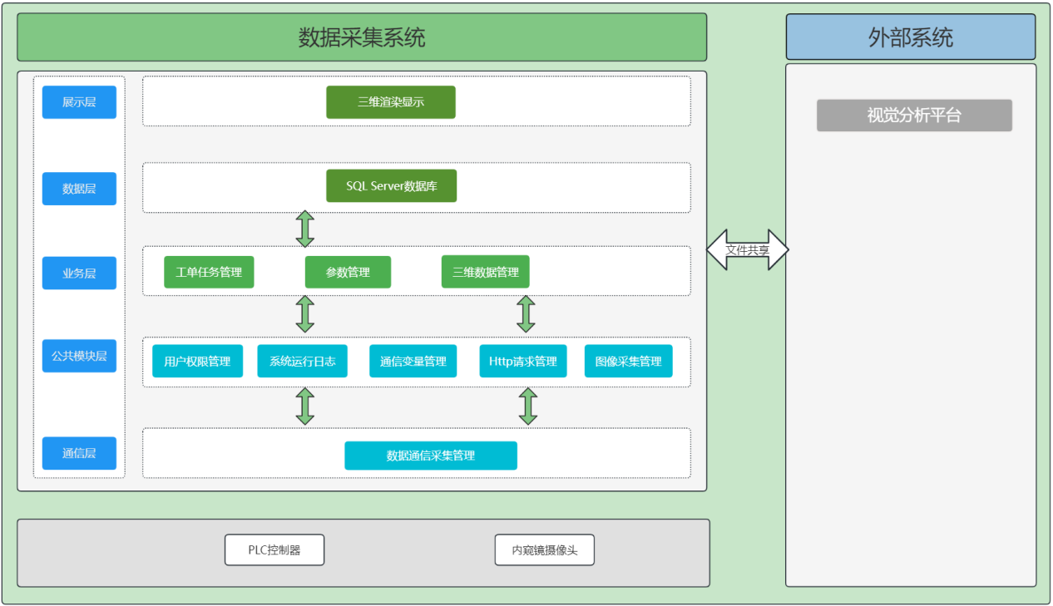

二、核心功能模块设计

2.1轨迹规划模块
- 设备对接：支持 6 关节机械臂与 7 轴控制器（PLC）的对接。
- 轨迹管理：采集软件嵌入机械臂远端操作界面，直观展示设备运动轨迹，支持坐标实时获取、轨迹编辑与动态调整，确保整体运动可控性。
- 视觉标定：根据视觉的算法要求，上位机通过TCPIP提供机器人坐标，视觉标定完成后，实际生产时每次机器人移动到新的拍照位置，视觉需要给出实际的检测位置以及识别到的每个孔洞的坐标。
- 拍照轨迹生成：如下图，用户设置左上角起点、X方向移动次数、X方向移动间距；Y方向移动次数、Y方向移动间距
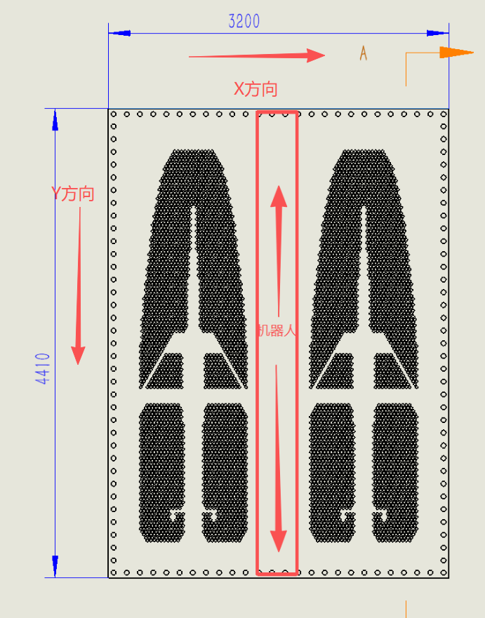
- 拍照轨迹控制流程：
- 控制机械臂移动到左上角第一个拍照位置--》触发视觉软件拍照--》得到视觉返回的整体检测坐标以及所有孔洞的实际坐标--》下发坐标到机械臂移动到检测坐标--》执行检测
- 根据X方向移动次数和间距--》移动机器人到下一个检测位置--》重复以上a的检测流程
- X方向数量达到--》根据Y轴移动数量和间距移动7轴到下一行起点--》重复a检测流程

2.2检测流程模块
- 检测流程：根据2.1的轨迹移动流程检测孔结果，根据，每次检测视觉返回的孔坐标，筛选出重复的孔，去除重复数据
- 多深度检测：支持任务绑定不同深度检测参数，开放深入次数、深入距离等可配置项，针对同一检测位置完成多次不同深度的精准检测，满足多样化检测需求。
- 数据生成与存储：机械臂运动结束后，自动生成包含点云数据、水室编号、检测日期、图像编号等关键属性的检测数据，同时保存至本机目录与共享盘目录，确保数据双重备份与便捷访问。
- 检测流程：机械臂和7轴移动到检测起点--》UI触发相关硬件的采集信号--》机械臂运动--》机械臂运动结束--》生成数据(包含点云数据、当前水室编号、日期、图像编号等相关属性数据) --》保存至本机目录、保存至共享盘目录。

2.3视觉与组态模块
- 视觉画面展示：UI 集成内窥镜与结构光相机实时画面显示功能，需硬件提供专用 c#DLL 支持，确保画面清晰、传输流畅，便于用户直观观察检测场景。
- 三维组态集成：实时获取机械臂坐标数据，按照待定通讯协议与格式发送至三维组态软件，UI 嵌入三维组态画面，实现设备运动状态的可视化监控与场景还原。
- 标定流程：内置视觉引导软件与机械臂的标定功能，通过标准化操作流程消除设备误差，确保视觉检测与机械运动的坐标一致性，提升检测精度。

2.4三维模型展示
平台集成三维可视化技术，实时展示机械臂与凝汽器水室三维模型的交互状态。前端采用 Vue 3 框架，通过 WebGL（Three.js）渲染三维场景，精确还原管板结构与传热管布局；后端采用 .NET 8 Web API，负责接收第三方推送的机械臂轴坐标数据并转发至前端。具体技术参数如下：
(1)三维渲染引擎：采用 Three.js（WebGL）在浏览器端渲染三维场景，采用浏览器嵌入的方式集成三维到整个软件中；场景包含凝汽器水室壳体、管板及传热管孔阵列的精确几何模型，支持多角度查看、鼠标拖拽旋转、滚轮缩放及平移等交互操作。
(2)机械臂坐标实时同步：第三方系统通过 HTTP POST 接口将 6 轴机械臂的关节坐标（J1～J6）及末端笛卡尔坐标（X/Y/Z/Rx/Ry/Rz）周期性推送至后端 API（推荐推送频率 ≥10 Hz）；后端通过 SignalR WebSocket 将坐标数据实时广播至前端；前端收到数据后驱动三维模型中机械臂各关节同步运动，操作人员可直观观察机械臂的实时位置与运动轨迹。
(3)管孔状态颜色编码：每个传热管孔在三维模型中以独立可交互单元呈现，通过颜色区分检测状态——绿色表示已检测（合格）、红色表示已检测（异常）、黄色表示正在检测、灰色表示未检测；点击任意管孔可弹出状态详情面板，展示管孔编号、检测时间、检测深度、检测结论及关联图像缩略图等信息。

2.5任务检测管理模块
- 任务分类：根据孔洞类型建立差异化的任务，实现检测任务的分类管理，提升操作针对性。
- 任务操作：支持任务的新增、保存、加载与删除功能，满足用户对检测任务的全生命周期管理需求。
- 参数配置：任务关联检测参数配置功能，即可指定深度参数，检测的数量等参数。

2.6日志管理模块
系统内置完整的操作日志记录功能，全面覆盖用户操作行为（如工单创建、参数修改、启动检测等）与系统事件（如设备连接状态、指令执行结果、故障报警等），日志包含操作人、操作时间、事件描述、结果状态等关键信息，支持日志查询、导出与追溯，为故障排查与过程审计提供有力支持。

三、通讯接口设计
- 机械臂：由PLC负责通信与双向整合，上位机与PLC建立稳定的指令通讯链路，支持运动指令、坐标数据、状态反馈等信息的双向传输。
- 三维显示：按照约定协议与格式传输坐标数据，保障三维画面与设备运动的实时同步。
- 算法分析平台：采用共享目录方式实现检测数据的间接通讯与共享，确保数据高效传输与统一管理。
- 7 轴控制器（PLC）：实现与 UI 的实时数据交互，包含位置信号、运动状态、控制指令等内容的传输，PLC点位表的地址清单如下。

